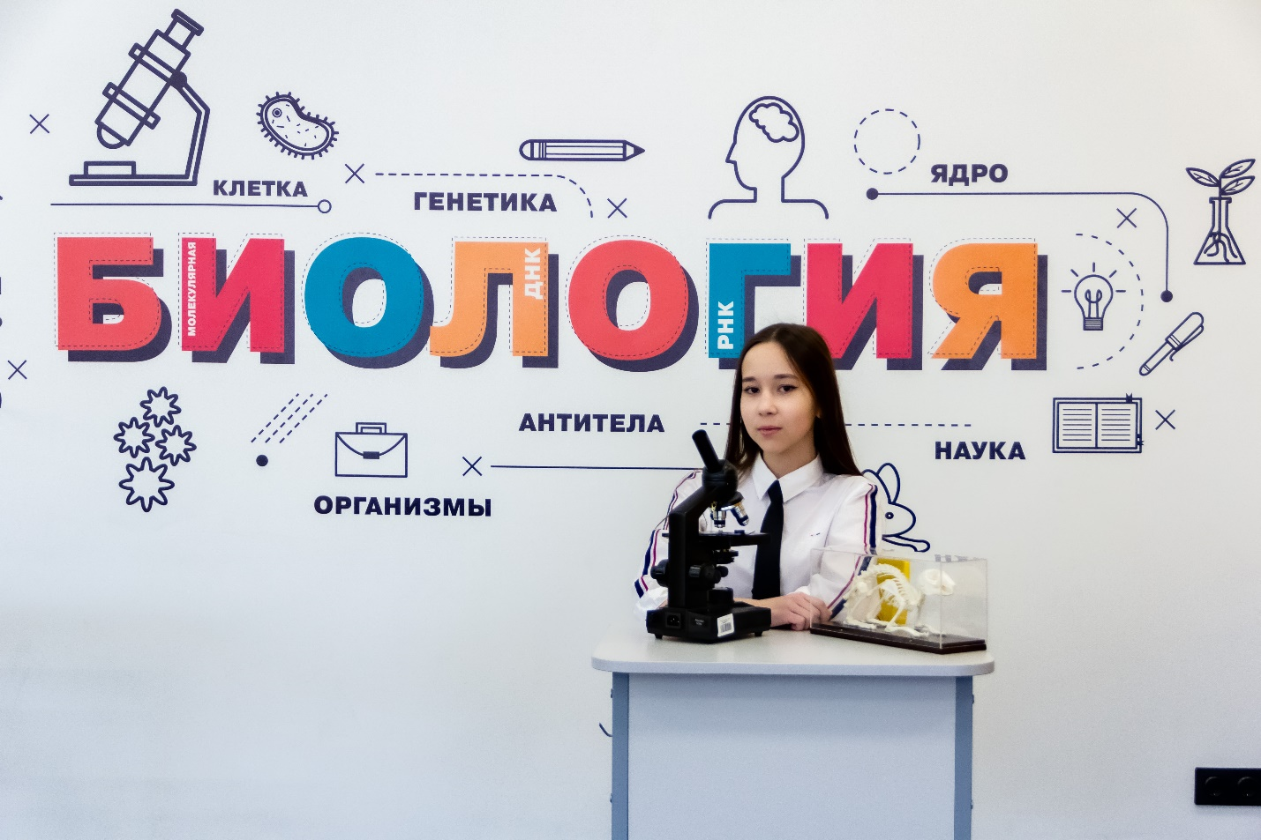

Маслова Ольга – ученица 10 класса МАОУ СОШ № 57. Обучается на химико-биологическом профиле, с детства увлекается биологией, участвует в конкурсах биологической направленности, обучается по программе «Звезда Будущего» при БФУ имени Канта, призер муниципального этапа Всероссийской Олимпиады школьников по биологии. Мечтает стать врачом.

В 2024 - 2025 учебном году Ольга вышла на региональный этап Всероссийской олимпиады школьников по биологии.

Статус призера или победителя регионального этапа Всероссийской Олимпиады по биологии позволяет рассчитывать на получение дополнительных баллов при поступлении в ВУЗ. Однако, учет индивидуальных достижений поступающего такого рода зависит от правил приема конкретного вуза. Желаем удачи!